820217401618

ТУРСУНБЕКОВА Қаламқас Жорабеккызы,
"Жас Дарын-3” бастауыш мектебінің бастауыш сынып мұғалімі.
Шымкент қаласы

ЖАЗБАША ТҮРДЕ ҚАЛДЫҚПЕН БӨЛУ

Оқу бағдарламасына сәйкес оқыту мақсаты: |  | 3.1.2.10 Екі таңбалы/үш таңбалы сандарды бір таңбалы санға жазбаша көбейту мен бөлу алгоритмдерін қолдану
Сабақтың мақсаты |  | Білім алушылар: Екі таңбалы/үш таңбалы сандарды бір таңбалы санға жазбаша көбейту мен бөлу алгоритмдерін қолдана алады.
Құндылықтарды дарыту |  | Білуге, жаңаны тануғақұштар болу.
Сабақтың барысы
Сабақтың кезеңі/  уақыты | Педагогтің әрекеті |  | Оқушының әрекеті | Бағалау | Ресурстар
Сабақтың басы  2 минут  Өткенді пысықтау  3 минут  Сабақтың ортасы  35 минут  Сергіту сәті  2 минут  Кері байланыс  3 минут | Амандасу. «Жүрек» әдісі  Психологиялық ахуал  Біз қандаймыз, қандаймыз  Шұғылалы таңдаймыз  Бір-бірімізді қолдаймыз  Пікіріміз құнды  Қателесуге қорықпаймыз  Үй тапсырмасын сұрау  Өткенді пысықтау  Жаңа сабақ. «Құлпынай» әдісі арқылы ашады.  Мұғалім құлпынайды 3 ыдысқа бөлу арқылы, қалған құлпынайды сұрайды. Осылайша сабақтың тақырыбы ашылады.  №1.Есептеулерді орында.Жауаптарды кему ретімен орналастыр.Ғарыш ғылымының негізін қалаушылардың бірі-К.Циолковскийдің айтқан сөзін оқы.Осы сөздердің мағынасын қалай түсінесің?  56:2=28 38:2=19 96:6=16  75:5=15 84:6=14  Бүгін мүмкін болмаған нәрсе ертең іске асуы мүмкін  №2.Өрнекті баған түрінде шығар.  Панельный тақтамен жұмыс, «Кітап ашу» әдісі. Тақтаға есептер беріледі,  ЖЖ.№4.Есепті шығар. Шартты есеп шығарып үйренеді.  Болды – 112беттен 3қалташа  Жұмсалды - 289  Қалды?  Ш: (112*3)-289=47  Ж: 47бөлшек қалды  Сергіту сәті:  Егер сабақ ұнаса, аяғыңды тарсылдат  Егер сабақ ұнаса, саусағыңды тарсылдат  Егер саған ұнаса,  шапалақта балаша  Топтық жұмыс.  №6.Есептерді шығар  А)Ш : 145-40=105  145+105=250  Ж: 250бөлшек  Ә) Ш: 145+40=185  145+185=330  Ж: 330 бөлшек  №8.Теңдеулерді шеш.  56:х=(10+6):2 (67-23)+у=786-145  56:х=8 44+у=641  х=56:8 у=641-44  х=7 у=597  56:7=(10+6):2 (67-23)+у=786-145  Қосымша тапсырма:  Үйге тапсырма.№ 5, 9 есептер  Кері байланыс |  | Мұғалімдер есіктен кіреді, оқушылар әдемі көңіл-күй сыйлайды  Оқушылар хормен айтады.  Жақсы тілектер айтады  Үй тапсырмасын айтады  Өткенді пысықтайды  Оқушылар 3 ыдысқа бөледі, және қалған құлпынай санын айтады  Тапсырманы орындайды,  Оқушылар панельный тақтаны пайдалана отырып, есеп шығарады.  Оқушылар тақтадағы есептің шартын ретімен қойып, есепті шығарады  Оқушылар сергіту сәтін жасайды. Аяқ-қолдарымен  Оқушылар топпен тапсырманы орындайды  Оқушылар теңдеуді орындайды.  Үйге тапсырма алады.  Кері байланыс жасайды | «Киіз үй»  Әдісі 1 б  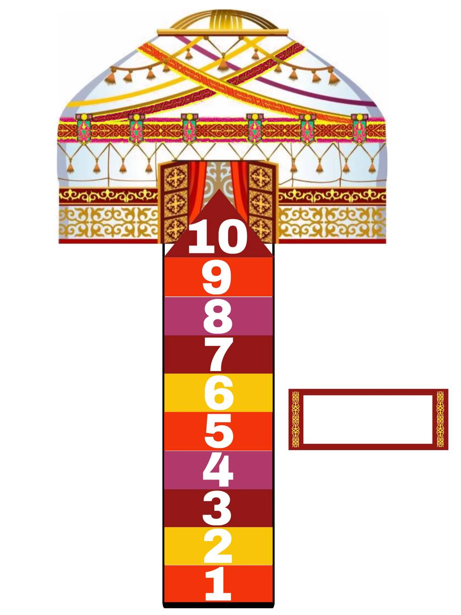  Әр дұрыс есепке – 1б  Дұрыс жауапқа – 1 б  Әр дұрыс есепке – 1б  Дұрыс есепке – 1б  Шартын ретімен қояды – 1б,  Тамаша!!! Мақтау айтады  Топтағы барлық оқушыға – 1 б  Теңдеудің құрылымы – 1б  Дұрыс жауап – 1 б  Кері байланыс | Смайликтер  Тақта  Оқулық  Дәптер  Оқулық  Дәптер  Оқулық  Кері байланыс тақтасы

